**Сарат жалпы орта білім беретін мектебінде 2021-2022 оқу жылында өткізілген іс-шара туралы**

**А Н Ы Қ Т А М А**

Мектебімізде ақпан айында 9-11 класс оқушылары қатысуымен «Миллион кімге бұйырады?» интеллектуалды шоу өткізілді. Әр оқушыға 15 сұрақтан қойылды. Алғашқы 5 сұраққа дұрыс жауап берген оқушылар күймейтін 5000 теңгеге ие болды. 15 сұрақтың барлығына дұрыс жауап берген оқушы 1 000 000 теңгеге ие болды. Сайыс шарты бойынша қатысқан 8 оқушы арасынан 3 оқушы сұрақтарға жауап беріп, Жабагин Бейбарыс миллионер атанды. Изтаева Аружан мен Азиева Ақбота жүлделі орындармен марапатталып, барлық қатысушыларға сый сияпаттар тарту етілді.

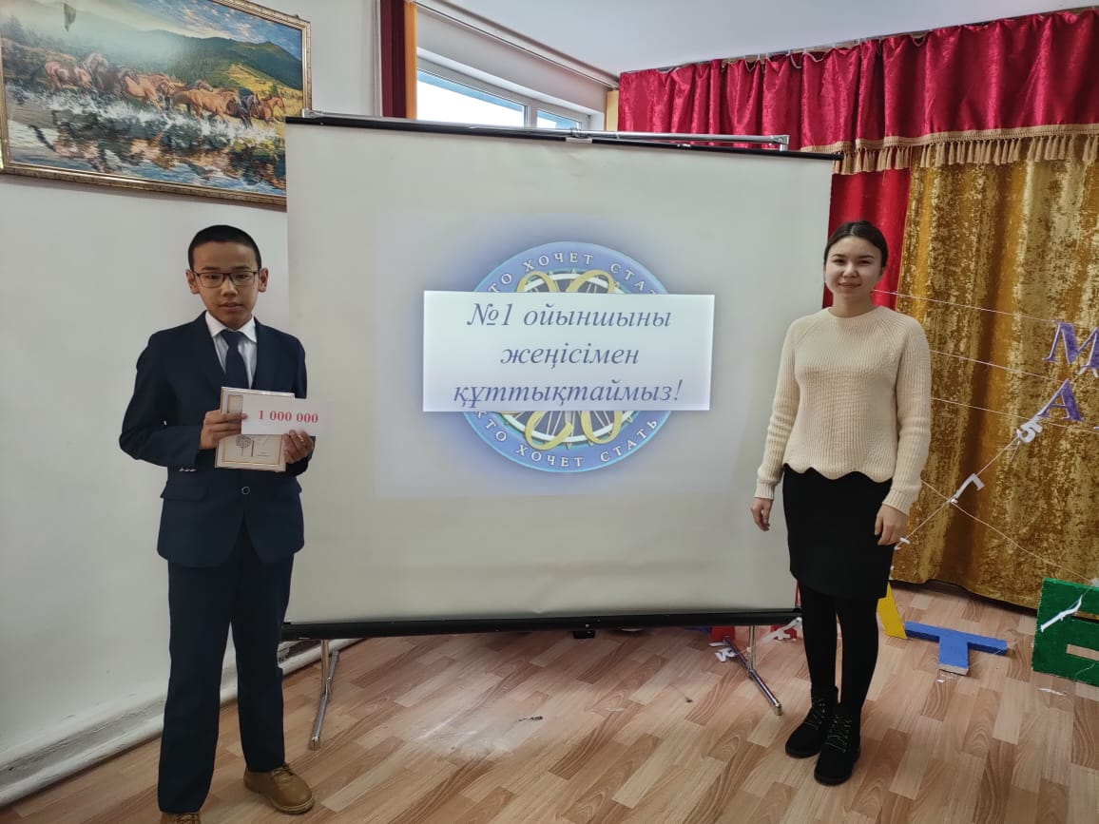 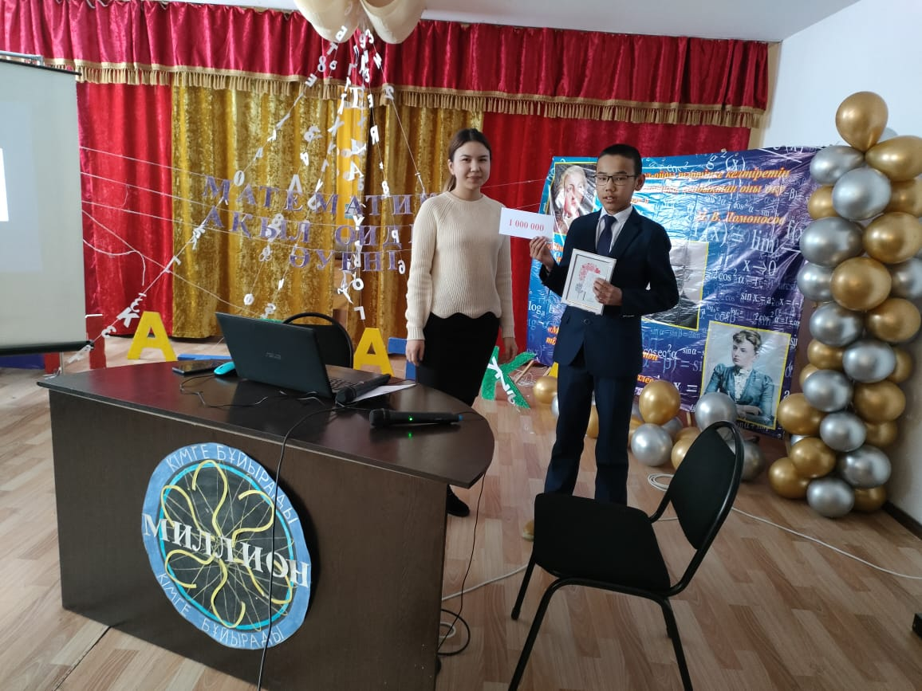

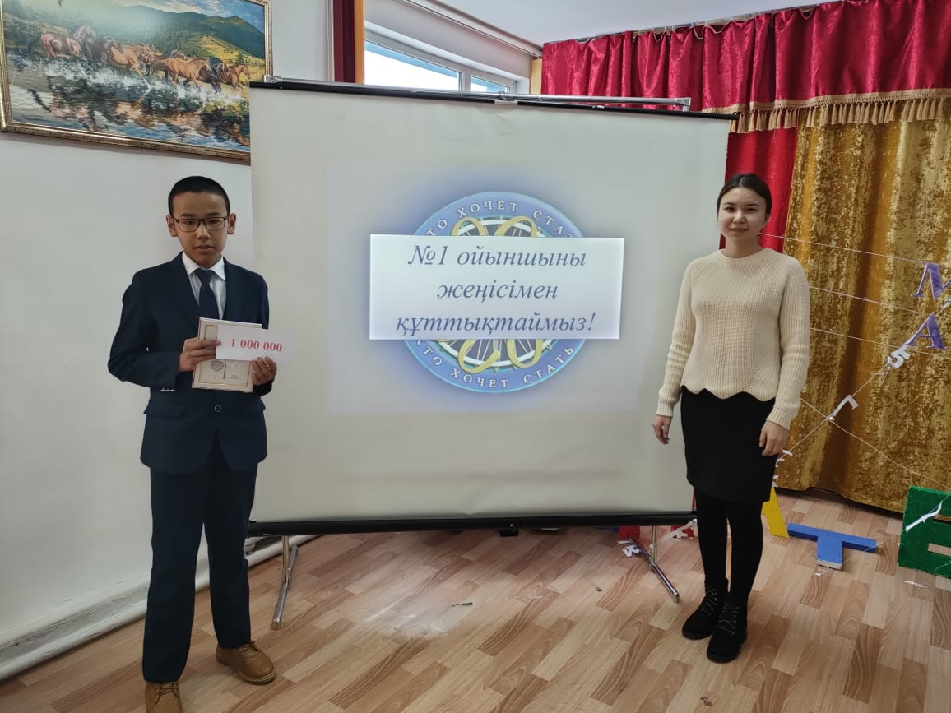 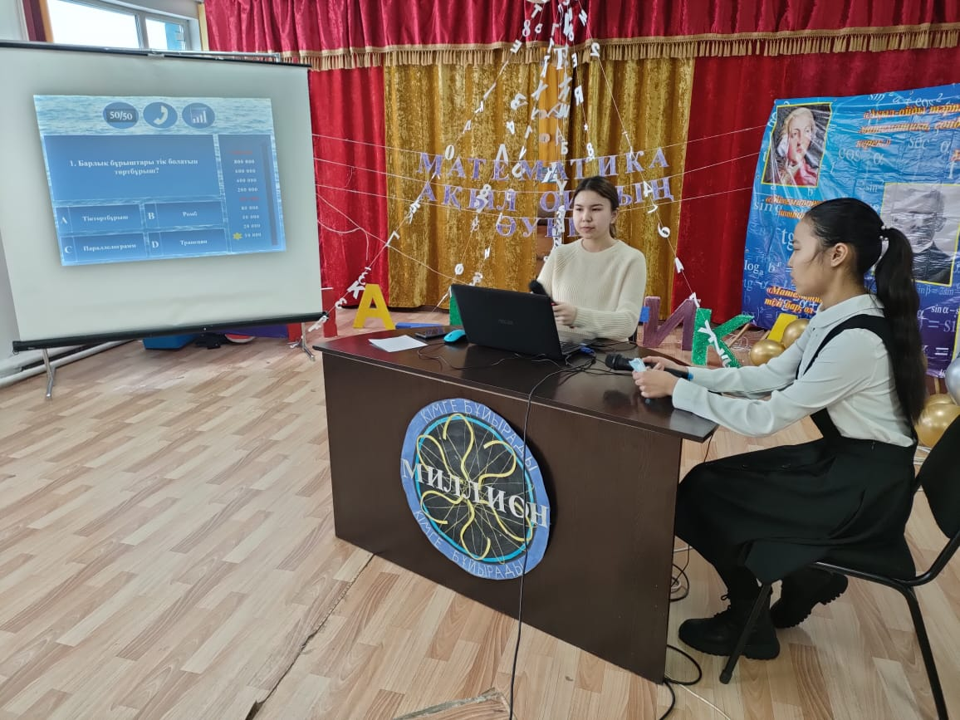

Кеш жарық, құрметті ұстаздар мен оқушылар. Назарларыңызда білімділердің бағын сынап, баытатын «Миллион кімге бұйырады?» бағдарламасы және мен Камила Жангелдиевна. Бүгін ойынымызға келіп отырған қатысушылармызбен алдымен таныс болайық:

Ералнқызы Ақниет, 9-класс оқушысы

Жабағин Бейбарыс, 10-класс оқушысы

Азиева Ақбота, 10-класс оқушысы

Қаналықызы Арайлым, 11-класс оқушысы

Беркінбекқызы Айтолқын, 11-класс оқушысы

Изтаева Аружан, 11-класс оқушысы

Сарқыт Алтынбек, 11-класс оқушысы.

Қатысушыларымызбен танысып алдық, құрметті қатысушылар, сіздер үшін қазір іріктеу кезеңінің сұрағы қойылады. Сұраққа тез әрі дұрыс жауап беруге тырысыңыздар.

Ойын ережесі: Қазір 10 сұрақ қойылады, 5-сұрақ 100 000 теңге бұл күймейтін сомма. 10 сұраққа дұрыс жауап берсеңіз 1 000 000 теңгеге ие боласыз. 5-сұраққа дейін қате жауап берсеңіз, ақшаңыз күйіп кетеді, күймейтін сомма 5-10 сұрақ аралығында қойылады. 50/50, досыңызға қоңырау шалу, көрермендер көмегі сияқты жеңілдіктеріңізбар, сондай-ақ ойын барысында бір сұраққа жауап бере алмай қиналсаңыз, ойынды тоқтатып, ұтқан ақшаңызды алуға мүмкіндігіңіз бар. Ереже түсінікті болса ойынымызды бастайық. ***1-ші ойыншыға арналған 1-ші сұрақ.***

1.Ең үлкен екі таңбалы сан? **(99)**

2. Тәуелсіз айнымалы қалай аталады? **(Икс)**

3. Екі минус таңбалы сандардың көбейтіндісі қандай таңбалы сан болады? **(Оң сан)**

4. 0 саны қандай сандарға жатады? **(Оң сан да, теріс сан да емес)**

5. Егер 2 кірпіштің салмағы 8 кг болса, бір жарым кірпіштің салмағы қанша? **(6 кг)**

6. Поштада 5 әртүрлі конверт және 4 әртүрлі марка сатылады. Неше тәсілмен 1 конверт пен 1 марка сатып алуға болады? **(20)**

7. 3 кәмпит және 2 шоколад 29 теңге тұрады. 4 кәмпит және 1 шоколад 27 теңге тұрады. 1 кәмпит қанша теңге тұрады? **(5 тг)**

8. Екі қатынастың теңдігі не деп аталады? **(Пропорция)**

9. Атақты әйел математик кім? **(С.Ковалевская)**

10. Градус деген латын сөзі нені білдіреді? **(Баспалдақ және қадам)**

№1 ойыншыны жеңісімен құттықтаймыз!!!

***№2 ойыншы.***

1. Қай сан барлық санға қалдықсыз бөлінеді? **(1)**

2. 1 саны мен өзіне ғана бөлінетін сандар қалай аталады? **(Жай сандар)**

3. Жазыңқы бұрыштың шамасы неше градусқа тең? **(180)**

4. Қандай сандар 0 - ден үлкен? **(Оң сандар)**

5. Тік бұрыш жасап қиылысатын екі түзу? **(Перпендикуляр түзулер)**

6. Шеңбердің центрі арқылы өтетін хорда? **(Диаметр)**

7. Екі минус таңбалы сандардың көбейтіндісі қандай таңбалы сан болады? **(Оң сан)**

8. 58 м неше дм бар? **(580)**

9. Сабақ 11:45-те басталып, 40 минутқа созылды. Сабақтың дәл ортасында Анар түшкіріп жіберді. Ол қай мезгілде болған еді? **(12:15)**

10. Дөңгелектің ауданын қандай формуламен есептейміз? **(S=πr2)**

№2 ойыншыны жеңісімен құттықтаймыз!!!

***№3 ойыншы.***

1. Барлық бұрыштары тік болатын төртбұрыш? **(Тіктөртбұрыш)**

2. Тік бұрыштың шамасы нешеге тең? **(90)**

3. Ең кіші үш таңбалы сан? **(100)**

4. Алымы бөлімінен үлкен бөлшек қалай аталады? **(Бұрыс бөлшек)**

5. Шеңбердің екі нүктесін қосатын кесінді не деп аталады? **(Хорда)**

6. Бұрышты тең екі бөлікке бөлінетін сәуле не деп аталады? **(Биссектриса)**

7. 70 градусқа тең бұрыш қалай аталады? **(Сүйір)**

8. Төртбұрыштың қарама - қарсы төбелерін қосатын кесінді қалай аталады? **(Диагональ)**

9. Координаталық жазықтықта неше ширек бар? **(4)**

10. Геометрияның грекше аудармасын айт. **(Жер өлшеу)**

Оқушыларымызды жеңісімен құитықтаймыз, қатысқан оқушыларға алғысымызды білдіреміз. Осымен «Миллион кімге бұйырады?» интеллектуалды шоу аяқталды. Келесі кездескенше сау болыңыздар!